

МИНОБРНАУКИ РОССИИ
Федеральное государственное бюджетное образовательное учреждение
высшего образования
«МИРЭА − Российский технологический университет»
РТУ МИРЭА

Институт информационных технологий (ИИТ) Кафедра практической и прикладной информатики (ППИ)

ОТЧЕТ ПО ПРАКТИЧЕСКОЙ РАБОТЕ
по дисциплине «Моделирование бизнес-процессов»

Практическое занятие № 12

Студент группы ИНБО-01-17 | ИКБО-20-23, Кузнецов Л. А. | (подпись)
Преподаватель | Ахмедова Х. Г. | (подпись)
Отчет представлен | « » 2025г.

Москва 2025г.

Цель занятия: отработка применения типизации событий и элемента
«Задача», а также маркеров действий при создании моделей процессов в методологии BPMN.

Постановка задачи:
- на основе выданного преподавателем задания построить бизнес- процесс в нотации BPMN;
- обсудить полученный результат

Результат работы:
Задание 1.
Построить модель процесса «Освободить Василису Премудрую».
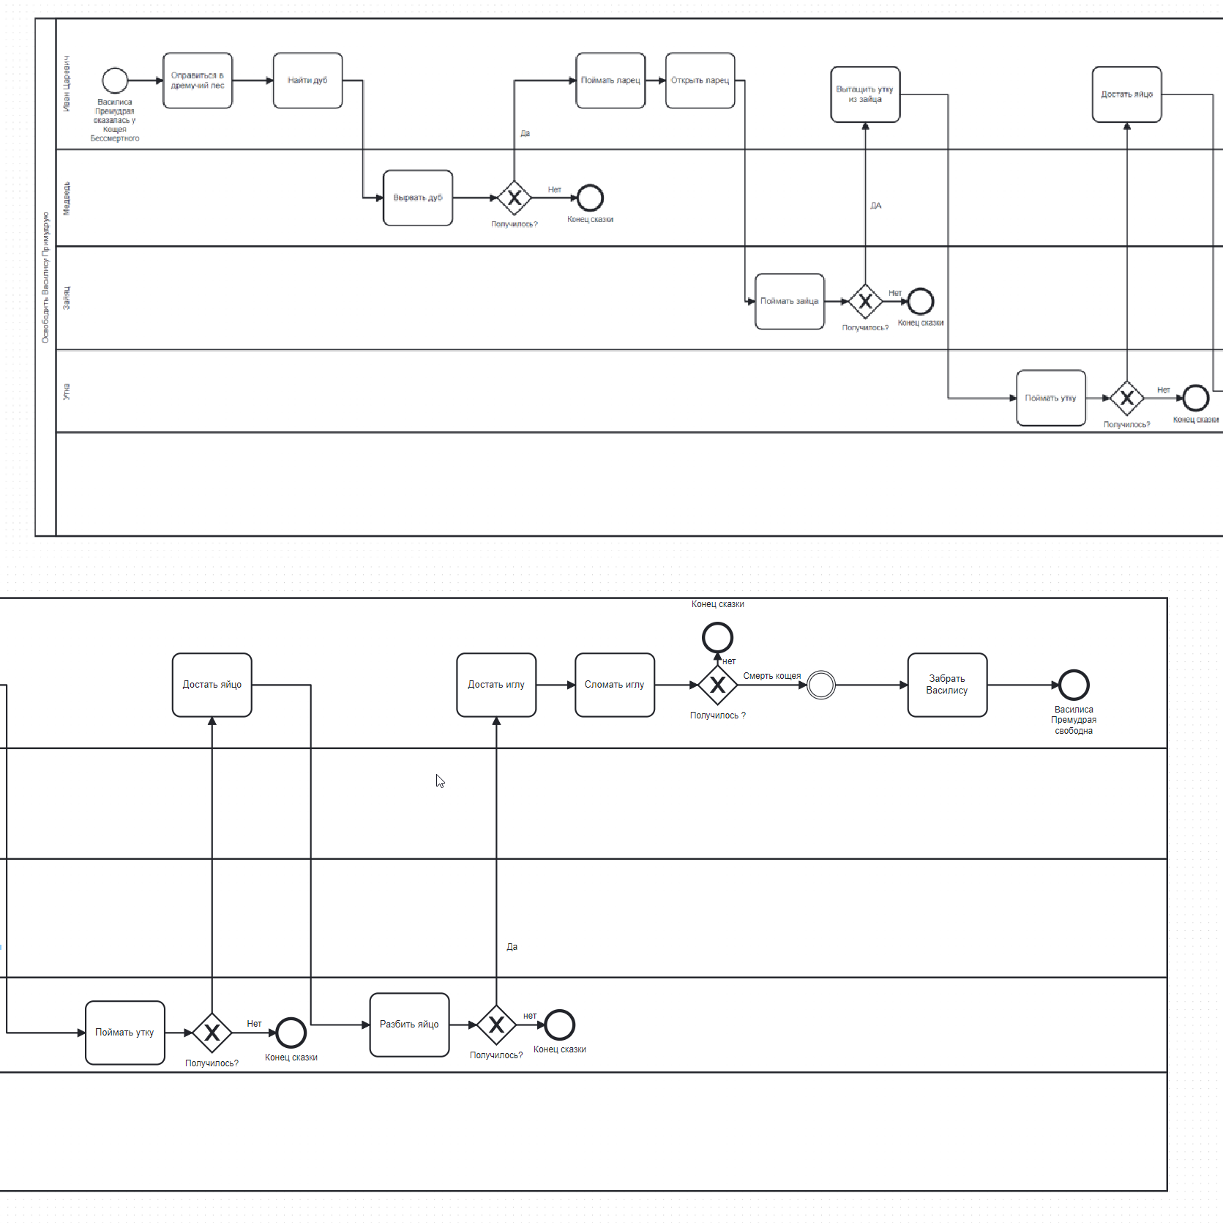
Рисунок 1 – Диаграмма процесса

Задание 2.
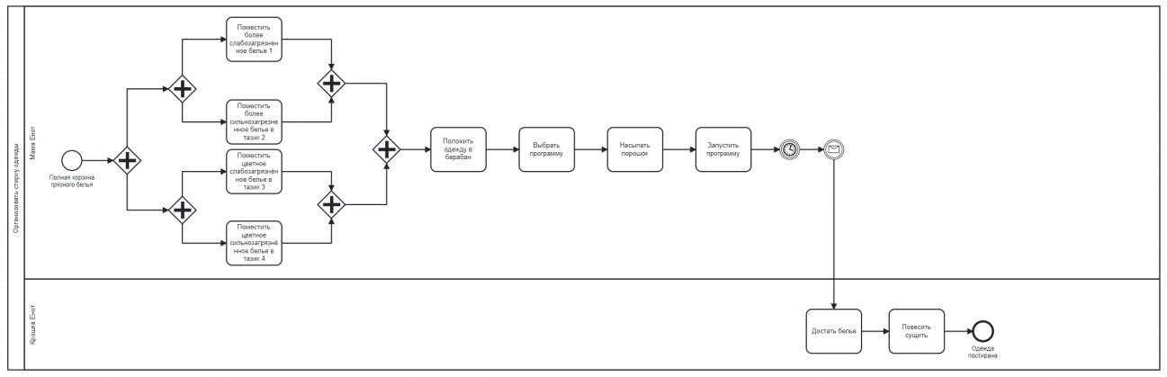
Построить модель процесса «Организовать стирку одежды» в семье Крошки Енота.
Рисунок 2 – Диаграмма процесса

Список использованных источников и литературы:
- Размещенное в СДО как «Моделирование бизнес-процессов_Лекция» исправленное и дополненное учебное пособие по «Моделированию бизнес- процессов» [Электронный ресурс]: учебное пособие / Ю. В. Кириллина, И. А. Семичастнов. — М.: РТУ МИРЭА
- Долганова О. И., Виноградова Е. В., Лобанова А. М. Моделирование бизнес-процессов [Электронный ресурс]: Учебник и практикум для вузов. - Москва: Юрайт, 2020. - 289 с
- Каменнова М. С., Крохин В. В., Машков И. В. Моделирование бизнеспроцессов. В 2 ч. Часть 1 [Электронный ресурс]: Учебник и практикум для вузов. - Москва: Юрайт, 2021. - 282 с
- Грекул В. И., Коровкина Н. Л., Левочкина Г. А. Проектирование информационных систем [Электронный ресурс]: Учебник и практикум для вузов. - Москва: Юрайт, 2020. - 385 с – Режим доступа:
https://urait.ru/bcode/450997

